ASDI
ASSEMBLEA DISTRETTUALE
Sabato 12 Maggio 2018

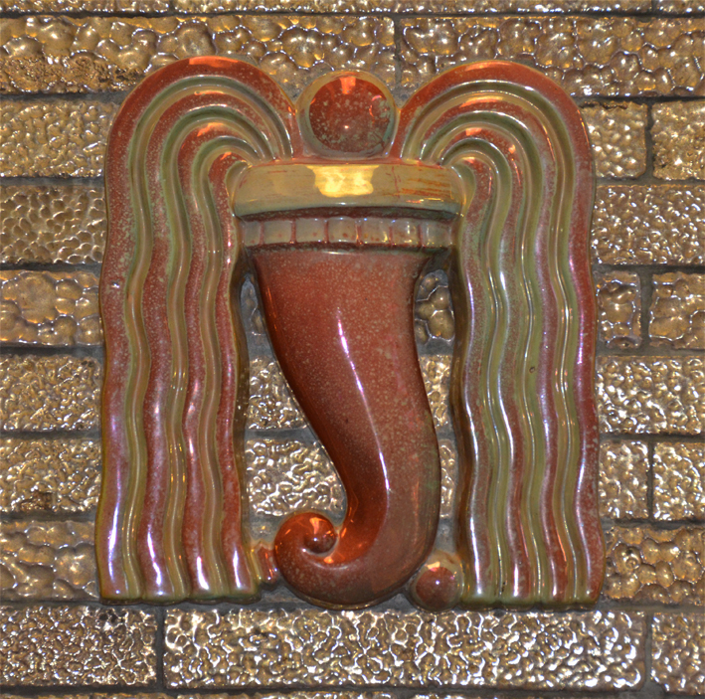
Castrocaro Terme
Padiglione delle Feste
Ingresso pedonale - Viale Guglielmo Marconi, 32 - 47011 Castrocaro Terme (FC)
Ingresso carrabile - Viale Guglielmo Marconi, 34 - 47011 Castrocaro Terme (FC)
(Suonare il campanello)

SCHEDA PARTECIPAZIONE

Da inviare alla Segreteria Distrettuale 2018-2019 (entro il 7 maggio)
e-mail: segreteria2018-2019@rotary2072.org

Cognome e Nome: ___________________________________________________________

Rotary Club di appartenenza: __________________________________________________

Incarico nel Club: _____________________________________________________________

e-mail: _____________________________________________________________

tel. cellulare: ___________________________________________________________

Partner _________________________________________________________________

Partecipazione ai soli lavori □

Partecipazione ai lavori e al pranzo di lavoro (€ 32,00 cad.) 1 persona □
2 persone □

E’ necessario allegare ricevuta del bonifico da effettuare preventivamente sul conto corrente intestato a Rotary International Distretto 2072 IBAN: IT06D0538702413000002220071 (indicare per favore nella causale: ASDI nome, cognome e club), da far pervenire gentilmente entro il 7 maggio insieme alla presente scheda a: segreteria2018-2019@rotary2072.org

